Recherche Internet : Jean-Etienne Guettard.
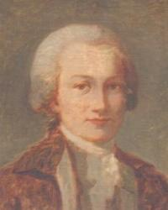

Le personnage historique. Tape le nom du personnage dans ton moteur de recherche et rends-toi sur le site wikipedia.
Pourquoi un collège d’Etampes porte-t-il son nom ?
JE Guettard était un scientifique, mais dans quels domaines ?
Dans quelle région de France a-t-il étudié les volcans ?
Quelle découverte importante a-t-il fait dans la région d’Etampes ?

Le collège. Rends-toi maintenant sur le site du collège.
Quelle est l’adresse du collège ?
En lisant l’histoire du collège , relève tout ce qu’a été le collège depuis la création du bâtiment :
Quelle partie de l’ancienne école (située en face du collège) reste-t-il de nos jours ?

Les horaires de sixième. Tape les mots clés horaires sixièmes dans ton moteur de recherche et rends-toi sur le site :
www.education.gouv.fr/cid80/les-horaires-par-cycle-au-college.html
Combien d’heures de cours auras-tu en sixième ?
Quelle matière nouvelle auras-tu en cinquième ?
A ton avis, pourquoi as-tu moins d’heures de mathématiques à partir de la cinquième ?

